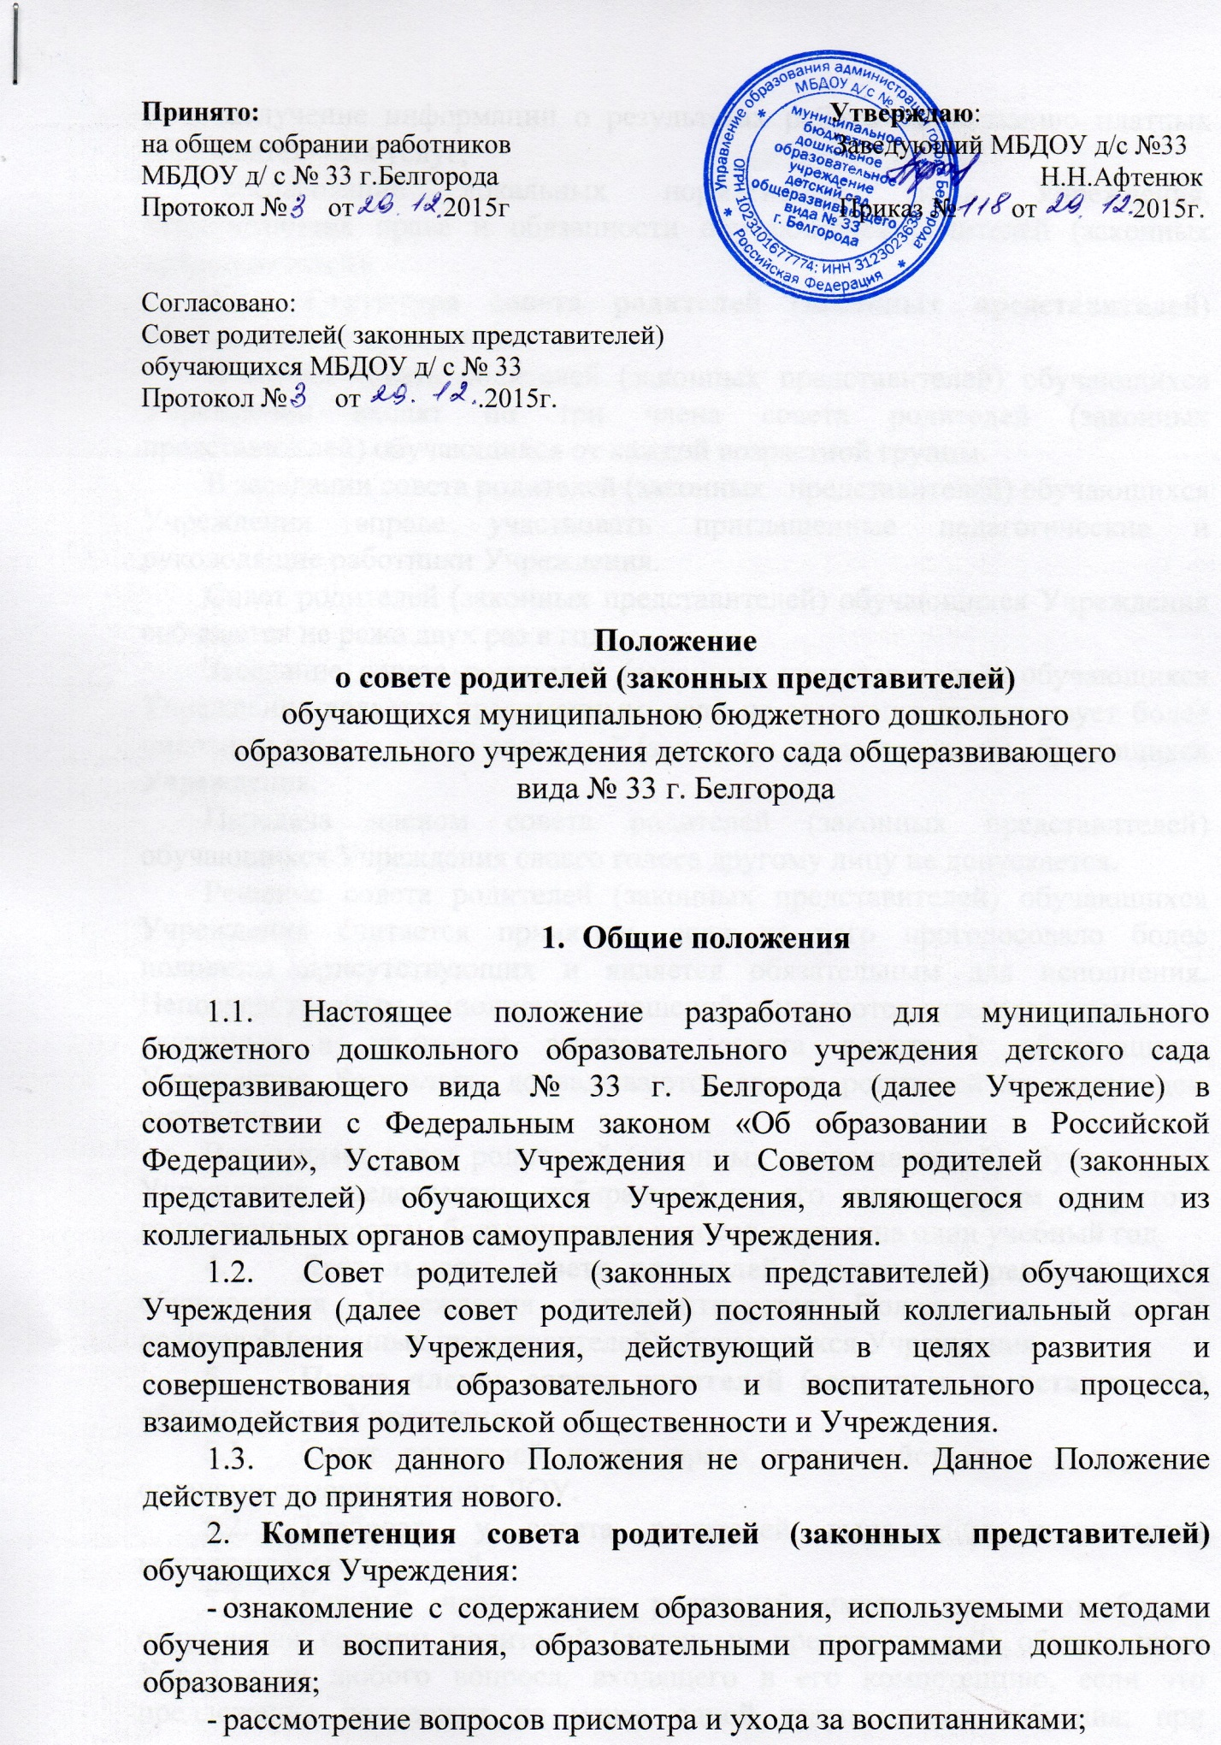

- получение информации о результатах работы по оказанию платных образовательных услуг;
- согласование локальных нормативных актов Учреждения, затрагивающих права и обязанности обучающихся родителей (законных представителей).
3. Структура совета родителей (законных представителей) обучающихся Учреждения:
В состав совета родителей (законных представителей) обучающихся Учреждения входят по три члена совета родителей (законных представителей) обучающихся от каждой возрастной группы.
В заседании совета родителей (законных представителей) обучающихся Учреждения вправе участвовать приглашенные педагогические и руководящие работники Учреждения.
Совет родителей (законных представителей) обучающихся Учреждения собирается не реже двух раз в год.
Заседание совета родителей (законных представителей) обучающихся Учреждения является правомочным, если на заседании присутствует более половины членов совета родителей (законных представителей) обучающихся Учреждения.
Передача членом совета родителей (законных представителей) обучающихся Учреждения своего голоса другому лицу не допускается.
Решение совета родителей (законных представителей) обучающихся Учреждения считается принятым, если за него проголосовало более половины присутствующих и является обязательным для исполнения. Непосредственным выполнением решений занимаются ответственные лица, указанные в протоколе заседания совета родителей обучающихся Учреждения. Результаты докладываются совету родителей на следующем заседании.
Возглавляет совет родителей (законных представителей) обучающихся Учреждения председатель, избираемый из его членов путем открытого голосования простым большинством голосов сроком на один учебный год.
4. Деятельность совета родителей (законных представителей) обучающихся Учреждения регламентируется Положением о совете родителей (законных представителей) обучающихся Учреждения.
5. Права членов совета родителей (законных представителей) обучающихся Учреждения
5.1. Совет родителей имеет право взаимодействовать с другими органами самоуправления ДОУ.
5.2. Требовать у совета родителей выполнения и контроля выполнения его решений.
5.3. Каждый член совета родителей имеет право потребовать обсуждения советом родителей (законных представителей) обучающихся Учреждения любого вопроса, входящего в его компетенцию, если это предложение поддержит не менее одной трети членов собрания; при несогласии с решением совета родителей высказать свое мотивированное мнение, которое должно быть занесено в протокол.
6. Делопроизводство
6.1. Заседания совета родителей обучающихся Учреждения оформляются протоколом.
6.2. В протоколе фиксируются:
- дата проведения заседания;
- количество присутствующих;
- приглашенные (ФИО, должность);
- повестка дня;
- ход обсуждения вопросов, выносимых на совет родителей;
- предложения, рекомендации и замечания родителей педагогических и других работников Учреждения, приглашенных на Родительское собрание;
- решение совета родителей.
6.3. Протоколы подписываются председателем и секретарем совета родителей обучающихся Учреждения.
6.4. Нумерация протоколов ведется от начала учебного года.
6.5. Делопроизводство совета родителей (законных представителей) обучающихся Учреждения организует секретарь, который избирается путем открытого голосования простым большинством голосов сроком на один учебный год.

